Software-Projekte/SS 2015: Protokoll über eine Team-Besprechung

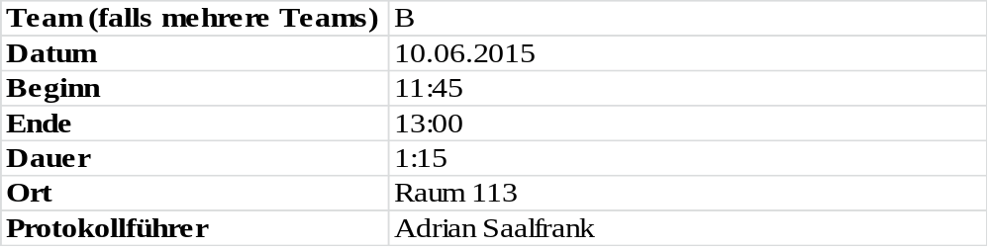

1. Anwesenheitsliste

Lfd. Nr. | Name
1 | Benjamin Weigl
2 | Sebastian Mertz
3 | Adrian Saalfrank
4 | Manuel Schlemelch
5 | Patrick Schießl
6  7  8  9 | Pascal Betting  Mathias Schneider  Erik Hegen  Stefan Pölloth

2. Tagesordnung

Top 1: Tagesablauf festlegen
Top 2: Stand-up meeting

3. Verlauf

Sprecher | Text | Erledigung
Top 1  Benjamin Weigl | Tagesablauf festlegen | - Stand-up meeting
Top 2  Benjamin Weigl | Stand-up meeting | - Herr Hoffmann nach wie vor nicht erreichbar für Fragen  - Abnahmetests nächste Woche (→ UC müssen realisiert werden)  - Offen: Code-Reviews  - Ende-Tag wurde aus dem normalen Ablauf entfernt (End-Node hat einen neuen Index bekommen)  - UC Varianten anordnen muss noch fertiggestellt werden  - Szenarien werden nun rechts angezeigt  - Abnahmetest-Dokument muss nochmal durchgesehen werden  - Kritisch: Wenn die Spitzen der Kanten direkt nebeneinander angezeigt werden sollen stürzt das Programm ab  - Offen: UC-Beschreibungen müssen überarbeitet werden  - Offen: UC Scrollen, Zoomen, Menüpunkte und Refresh-Button drücken müssen erstellt werden  - Offen: Klassendiagramm vom Tool muss aktualisiert werden

